○鹿屋市補助金等交付規則
平成18年１月１日規則第73号
改正
令和３年３月25日規則第38号
鹿屋市補助金等交付規則
（目的）
第１条 この規則は、法令、条例、規則又は他に特別の定めがあるものを除くほか、補助金等の交付に関する基本的な事項を定めることにより、補助金等に係る予算の執行及び補助金等の交付の適正化を図ることを目的とする。
（定義）
第２条 この規則において「補助金等」とは、市が市以外の者に対して交付する補助金、助成金、補給金、奨励金、交付金その他これに類するものをいう。
２ この規則において「補助事業等」とは、補助金等の交付の対象となる事務又は事業をいう。
３ この規則において「補助事業者等」とは、補助事業等を行う者をいう。
（補助対象事業及び補助率等）
第３条 補助対象及び補助率等は、市長が別に定める。
（補助金等の交付申請）
第４条 補助金等の交付を受けようとする者は、補助金等交付申請書（別記第１号様式）に次に掲げる書類を添えて市長に対し、その定める期日までに提出しなければならない。
(１) 事業計画書
(２) 収支予算書（別記第２号様式）
(３) 工事の施行にあっては、実施設計書
(４) その他市長が必要と認める書類
（補助金等の交付決定通知）
第５条 市長は、前条の申請があった場合は、その内容を審査し、補助金等を交付することが適当であると認めたときは、補助金等の交付を決定し、その旨を補助金等交付決定通知書（別記第３号様式）により申請人に通知する。
２ 前項の場合において市長は、必要があると認めたときは条件を付するものとする。
（申請の取下げ）
第６条 前条第１項の規定による通知（以下「決定通知」という。）を受けた補助事業者等は、決定通知の内容又はこれに付された条件に不服があるときは、決定通知を受けた日から起算して10日を経過する日までに、市長と協議して申請を取り下げることができる。
２ 前項の規定による申請の取下げがあったときは、当該申請に係る補助金等の交付の決定はなかったものとみなす。
（事業変更による取消し等）
第７条 市長は、補助金等の交付の決定後、天災地変その他事情の変更により補助事業等の全部若しくは一部を継続する必要がなくなったとき、又は遂行できなくなったときは、補助金等の交付の全部若しくは一部を取り消し、又はその決定の内容若しくはこれに付した条件を変更することができる。ただし、補助事業等のうち既に経過した期間に係る部分については、この限りでない。
２ 第５条の規定は、前項の規定による処分をした場合に準用する。
（事業内容等の変更）
第８条 補助事業者等は、補助金等の交付の決定の通知をうけた補助事業等の内容、補助対象経費その他申請に係る事項の変更をしようとするときは、別に定めるところにより、計画変更承認申請書（別記第４号様式）を市長に提出してその承認を受けなければならない。
２ 前項の承認は、計画変更により事業費に変更を生じた場合は補助金等変更交付決定通知書（別記第５号様式）、その他にあっては計画変更承認通知書（別記第６号様式）により通知する。
（工事の着手及び完成報告）
第９条 補助事業者等は、工事を伴うものについて、工事に着手したときは工事着手報告書（別記第７号様式）を、工事が完成したときは工事完成報告書（別記第７号様式）を直ちに市長に提出しなければならない。
（事業の補助金等交付決定前着手）
第10条 補助金等の交付申請人がやむを得ない事情により補助金等の交付決定前に事業に着手する必要がある場合は、事前着手承認申請書（別記第８号様式）を市長に提出し、その承認を受けなければならない。
２ 前項の承認は、事前着手承認通知書（別記第９号様式）により通知する。
（状況報告）
第11条 市長は、補助事業者等に対し、補助事業等の遂行状況に関する報告を求めることができる。
（実地調査）
第12条 市長は、必要に応じて補助事業等の遂行状況を実地に調査することができる。
（指示等）
第13条 市長は、補助事業等の交付の決定の内容又はこれに付した条件に従って遂行されていないと認めるときは、当該補助事業者等に対し必要な指示をすることができる。
２ 補助事業者等は、補助事業等が予定の期間内に完成の見込みがないと認めるときは、その理由及び補助事業等の遂行状況を記載した書類を市長に提出して、その指示を求めなければならない。
（実績報告）
第14条 補助事業者等は、事業が完了したときは、速やかに事業実績報告書（別記第10号様式）に次に掲げる書類を添えて市長に提出しなければならない。
(１) 事業実績書
(２) 収支精算書（別記第２号様式）
(３) その他市長が必要と認める書類
２ 前項の規定にかかわらず、補助事業等について確定額で交付決定を受けた補助金等については、前項の報告を要しないものとする。
（補助金等の額の確定）
第15条 市長は、前条の実績報告を受けた場合は、関係書類を審査し、又は必要に応じて現地確認検査等を行い、事業の成果が補助金等交付決定の内容及びこれに付した条件に適合すると認めたときは、交付すべき補助金等の額を確定し、補助金等交付確定通知書（別記第11号様式）により補助事業者等に通知する。
（補助金等の請求及び交付）
第16条 補助事業者等が補助金等を請求しようとするときは、請求書（別記第12号様式）に市長が必要と認める書類を添えて市長に提出しなければならない。
２ 前項の規定にかかわらず、補助事業者等が補助金等の前金払又は概算払を受けようとするときは、補助金等前金払（概算払）申請書（別記第13号様式）に請求書及び市長が必要と認める書類を添えて市長に提出しなければならない。
３ 市長は、前項に規定する書類の提出があったときは、その内容を審査し、前金払又は概算払をすることが適当であり、財政上支障がないと認めたときは、補助金等交付決定額の範囲内において補助金等を交付する。
（立入検査等）
第17条 市長は、必要があると認めたときは、補助事業者等に対して報告を求め、又は関係職員をして補助事業等の実施状況、帳簿、書類その他物件を検査させ、若しくは関係者に質問させることがある。
（決定通知の取消し又は補助金等の返還）
第18条 市長は、補助事業者等が次の各号のいずれかに該当する場合は、決定通知を取り消し、又は既に交付した補助金等の全部若しくは一部の返還を命ずることがある。
(１) 申請書その他の関係書類に虚偽の記載をしたとき。
(２) 補助事業等の施行方法が不適当と認めたとき、又は完成の見込みがないと認めたとき。
(３) 補助事業等の施行について不正の行為があったとき。
(４) 補助事業等の一部を停止し、又は廃止したとき。
(５) 決定通知の内容又はこれに付した条件その他市長の指示に違反したとき。
(６) 前条の規定による報告をせず、若しくは虚偽の報告をし、検査を拒み、妨げ、若しくは忌避し、又は質問に対して答弁せず、若しくは虚偽の答弁をしたとき。
(７) その他この規則の規定に違反したとき。
（加算金及び延滞金）
第19条 補助事業者等は、前条の規定による処分に関し、補助金等の返還を命ぜられたときは、その命令に係る補助金等の受領の日から納付の日までの日数に応じ、当該補助金等の額（その一部を納付した場合におけるその後の期間については、既納額を控除した額）につき年10.95パーセントの割合で計算した加算金を市に納付しなければならない。
２ 補助金等が２回以上に分けて交付されている場合における前項の規定の適用については、返還を命ぜられた額に相当する補助金等は、最後の受領の日に受領したものとし、当該返還を命ぜられた額がその日に受領した額を超えるときは、当該返還を命ぜられた額に達するまで順次さかのぼりそれぞれの受領の日において受領したものとする。
３ 第１項の規定により加算金を納付しなければならない場合において補助事業者等の納付した金額が返還を命ぜられた補助金等の額に達するまでは、その納付金額は、まず当該返還を命ぜられた補助金等の額に充てられるものとする。
４ 補助事業者等は、補助金等の返還を命ぜられ、これを納期日までに納付しなかったときは、納期日の翌日から納付の日までの日数に応じ、その未納額（その一部を納付した場合におけるその後の期間においては、既納額を控除した額）につき年10.95パーセントの割合で計算した延滞金を市に納付しなければならない。
５ 市長は、第１項及び前項の場合において、やむを得ない事情があると認めるときは、加算金又は延滞金の全部又は一部を免除することができる。
（財産の処分の制限）
第20条 補助事業者等は、補助事業等により取得し、又は効用の増加した財産を補助金等の交付の目的に反して使用し、譲渡し、交換し、貸し付け、やむを得ず廃棄し、又は担保に供しようとするときは、市長の承認を受けなければならない。
（備付書類）
第21条 補助事業者等は、補助事業及び経費の収支に関する状況を明らかにするために必要な帳簿及び書類を備えなければならない。
（雑則）
第22条 この規則の施行に関し必要な事項は、市長が別に定める。
附 則
１ この規則は、平成18年１月１日から施行する。
２ この規則の施行の日の前日までに、合併前の鹿屋市補助金等交付規則（昭和55年鹿屋市規則第２号）、補助金交付要綱（昭和59年輝北町告示第15号）、吾平町補助金交付規則（平成元年吾平町規則第１号）又は串良町補助金等交付規則（平成７年串良町規則第５号）の規定によりなされた処分、手続その他の行為は、それぞれこの規則の相当規定によりなされたものとみなす。
附 則（令和３年３月25日規則第38号）
この規則は、令和３年４月１日から施行する。
別記
第１号様式（第４条関係）
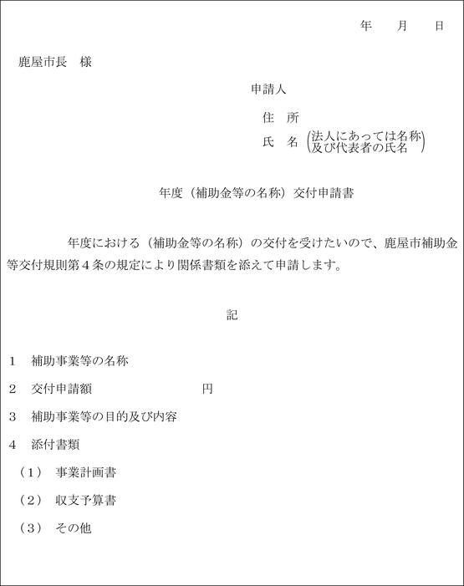
第２号様式（第４条、第14条関係）
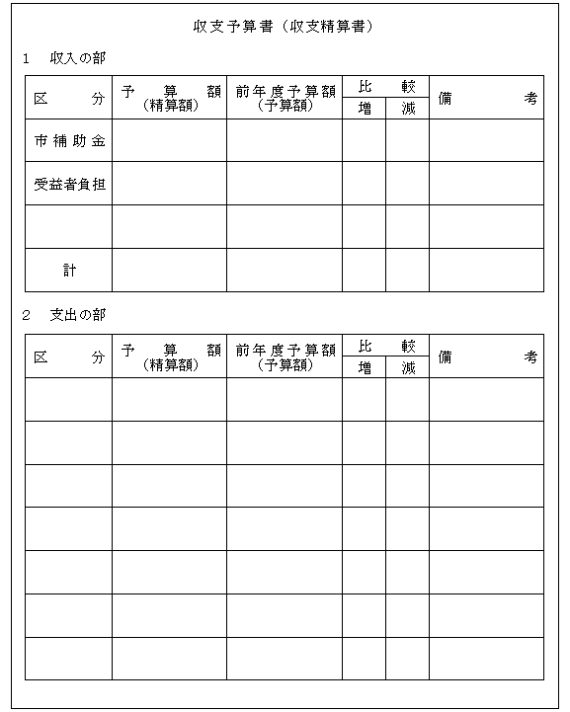
第３号様式（第５条関係）
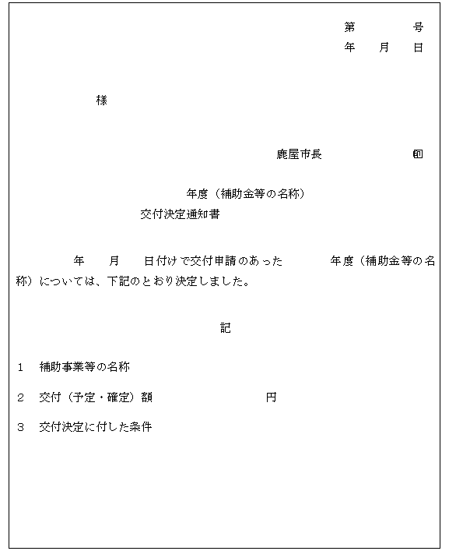
第４号様式（第８条関係）
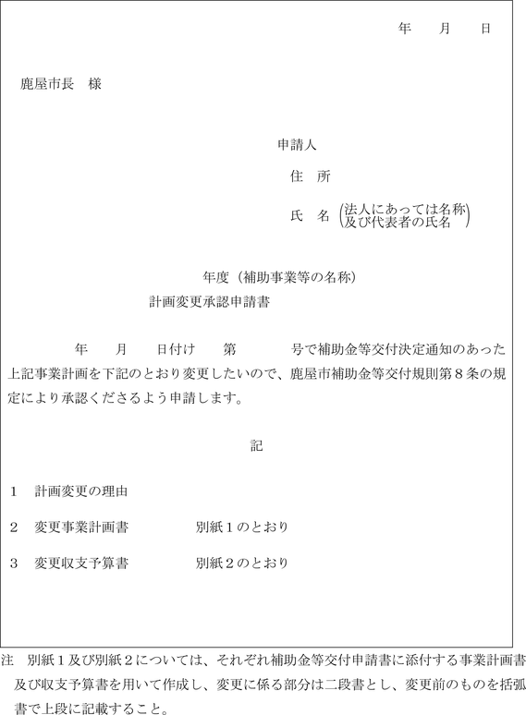
第５号様式（第８条関係）
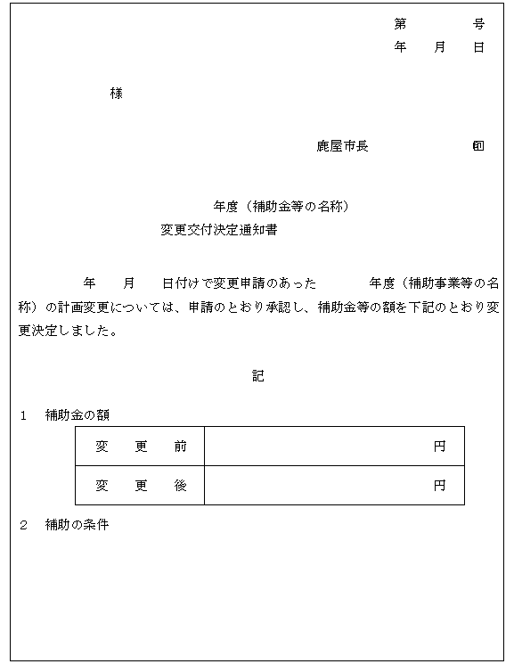
第６号様式（第８条関係）
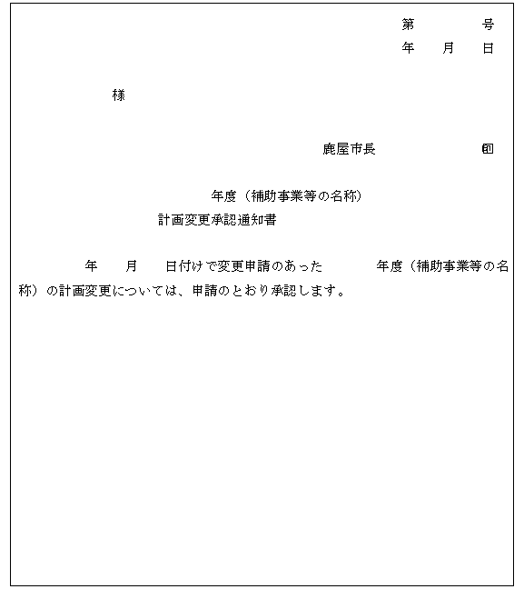
第７号様式（第９条関係）
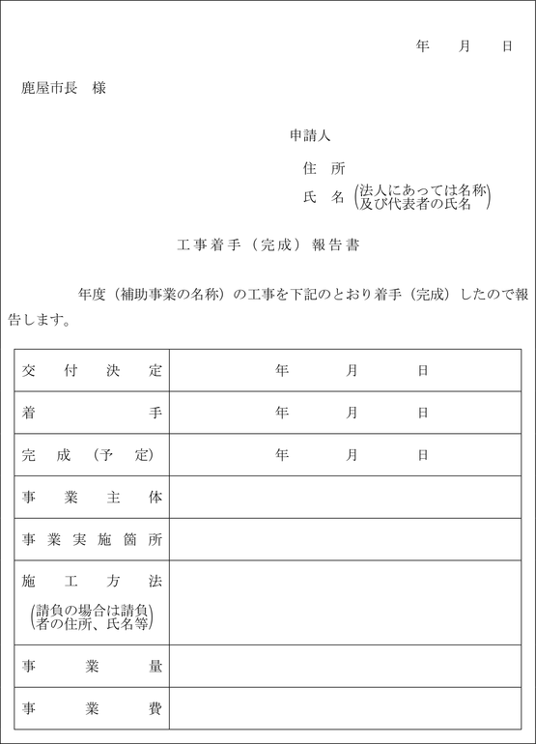
第８号様式（第10条関係）
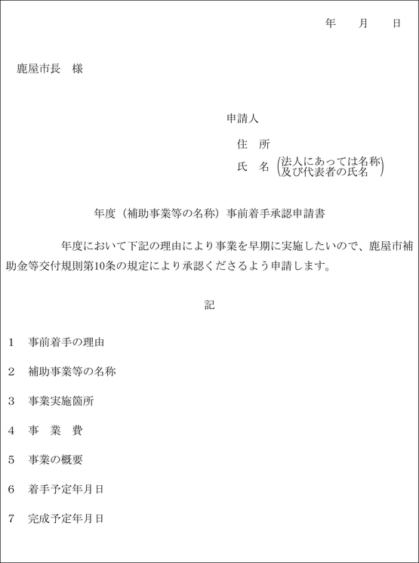
第９号様式（第10条関係）
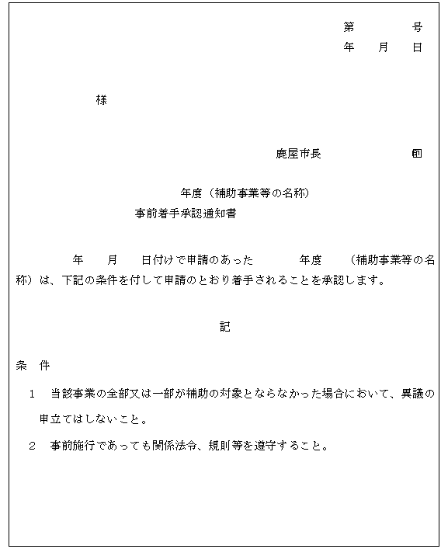
第10号様式（第14条関係）
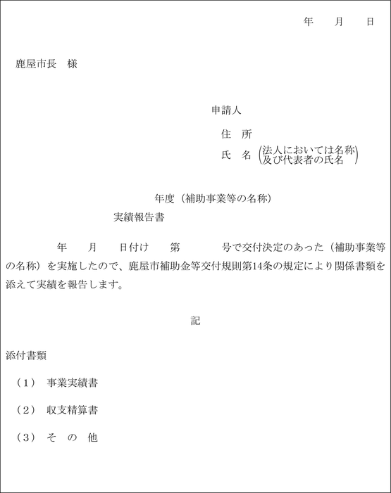
第11号様式（第15条関係）
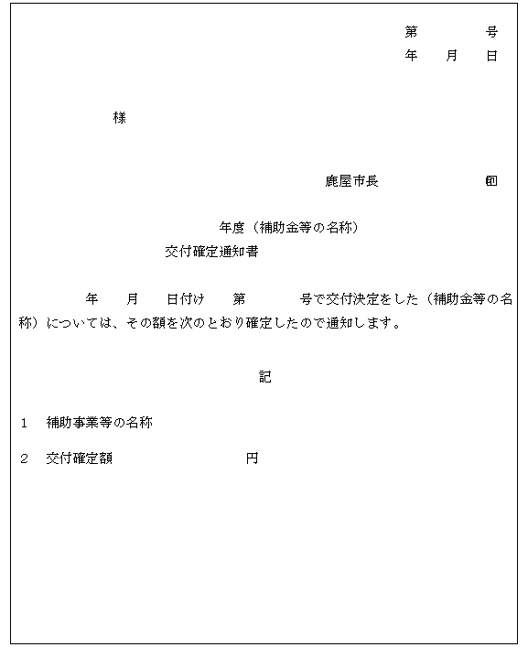
第12号様式（第16条関係）
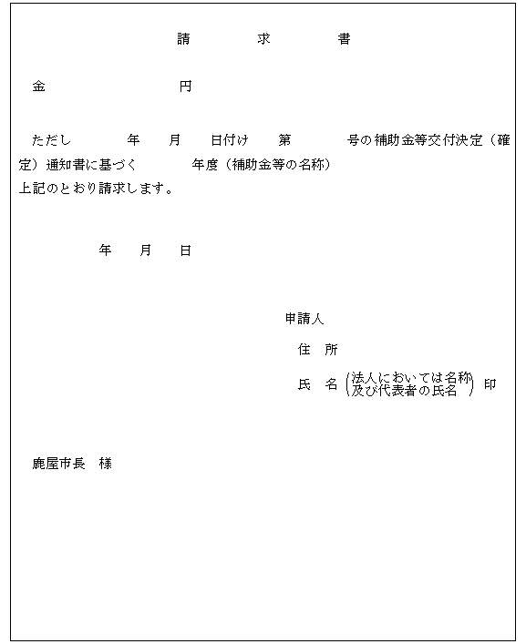
第13号様式（第16条関係）
